Модель сети ячеистой топологии для организации распределенной отказоустойчивой обработки данных

М.Г. Ткаченко
Научно-исследовательский институт многопроцессорных вычислительных систем им А.В.Каляева Южного Федерального Университета, Таганрог
Аннотация: В статье описан подход к организации отказоустойчивой самоорганизующейся сети ячеистой топологии. В качестве узлов сети рассматриваются устройства, объединяющие приемо-передающие и вычислительные модули, что позволяет реализовать средствами сети не только передачу, но и распределенную обработку пересылаемых данных. Для определения оптимального маршрута передачи данных в сети определена числовая метрика, учитывающая длину и вычислительную производительность узлов, входящих в маршрут.
Ключевые слова: Распределенная обработка, mesh-сети, сети ячеистой топологии, маршрутизация, отказоустойчивые сети.
Введение
В последнее время широкое распространение получили телекоммуникационные сети передачи данных, основанные на ячеистой топологии (mesh-сети) [1-4]. В сетях ячеистой топологии устройства объединяются многочисленными (часто избыточными) связями, вводимыми по стратегическим соображениям [5-7]. Возможность организации на основе этой топологии локальных и городских сетей, интегрируемых в глобальные сети, является значительным фактором, определяющим перспективность этого решения при разворачивании новых и оптимизации существующих сетей [8].
В первую очередь понятие mesh-сети определяет принципы построения сети, отличительной особенностью которой является самоорганизующаяся архитектура, реализующая следующие возможности [8]:
• создание зон сплошного информационного покрытия большой площади;
• оперативная масштабируемость сети в режиме самоорганизации;
• использование беспроводных каналов для связи точек доступа в режиме “каждый с каждым”;
• устойчивость сети к потере отдельных узлов.
Идея самоорганизующейся сети, имеющей децентрализованное управление и обладающей высокой степенью надежности, была предложена давно, но эффективная реализация подобной технологии стала возможной в результате быстрого развития беспроводных технологий.
Существующие на рынке решения объединяют специализированный вычислительный процессор и сетевой интерфейс внутри каждого узла — участника сети [3,6]. Такой подход позволяет после первоначальной настройки сети оперативно подключать новые устройства, которые автоматически распознаются другими узлами сети и включаются в информационный обмен, поэтому необходимость в организации централизованного управления сетью исчезает. Топология ячеистых сетей предусматривает либо прямую связь между образующими их узлами, либо транзитную передачу данных между источником и получателем. После подключения к mesh-сети узлы определяют характеристики коммуникационных каналов (мощность принимаемого сигнала, пропускную способность, задержку и частоту ошибок), обмениваются этими данными, и на их основе каждый узел формируют таблицы оптимальных маршрутов передачи данных другим узлам сети.
Процессы обнаружения и выбора наиболее благоприятного маршрута выполняются в непрерывном режиме, так что каждый узел располагает актуальным списком маршрутов. В случае недоступности по тем или иным причинам какого-либо узла соседние обновляют свои таблицы маршрутизации и вычисляют оптимальные маршруты для передачи сообщений. Способность к самовосстановлению обеспечивают сети ячеистой топологии высокой отказоустойчивостью.
Физические свойства беспроводных коммуникационных каналов таковы, что на более коротких расстояниях пропускная способность сети выше. Причиной могут быть помехи и другие влияющие на потерю данных факторы, чье действие накапливается по мере увеличения расстояния. И потому одним из способов повышения пропускной способности, реализуемым в сетях ячеистой топологии, становится передача данных через несколько узлов, разделенных небольшими расстояниями. Благодаря тому, что для передачи данных на более короткие расстояния требуется меньшая мощность, mesh-сеть может обеспечить более высокую общую пропускную способность, одновременно удовлетворяя всем законодательным требованиям к устройствам радиосвязи, ограничивающим максимальную мощность передающего оборудования.
Преимущество mesh-сетей состоит в том, что, чем больше узлов в сети, тем выше суммарная пропускная способность сети. Это справедливо при условии, что число скачков коммутации на пути следования пакета (hops), в среднем для всех маршрутов связи, сохраняется небольшим. Большое число скачков коммутации на пути следования пакета способно полностью уничтожить все преимущества распределённой сетевой инфраструктуры со значительным числом приемопередатчиков.
Существующие решения по организации mesh-сетей скрывают от пользователя методы и алгоритмы, используемые для нахождения оптимальных маршрутов, обеспечивая при этом «прозрачный» доступ к ресурсам самой сети, либо ресурсам глобальных сетей через включенные в состав mesh-сети специализированные шлюзовые узлы. Фактически, существующие устройства предлагают пользователю инструмент, обеспечивающий соединение между существующими узлами сети без предоставления информации о маршрутах передачи данных.

Применение универсальных модулей для организации сети
При сегодняшнем уровне развития вычислительной техники целесообразно использовать вместо узкоспециализированных устройств передачи данных универсальные вычислительные модули (микро- и миникомпьютеры, телефоны, планшеты). Несмотря на незначительное увеличение стоимости оборудования, появляется возможность использования существующих вычислительных средств различной производительности для обеспечения не только надежной передачи данных, но и утилизации неиспользуемых вычислительных мощностей для решения широкого спектра задач [9-11].
Для исследования эффективности внедрения mesh-сетей на базе универсальных вычислительных устройства в ряде областей повышенной ответственности автором разработана программная модель, реализующая функции mesh-сети. Предлагаемая модель способна не только обеспечивать эффективную маршрутизацию сообщений в сети, но и выполнять частичную обработку передаваемых данных на промежуточных узлах сети. Подход с частичной обработкой на узлах сети позволяет не только снизить общую нагрузку за счет уменьшения объемов передаваемых данных, но и увеличить скорость обработки без необходимости в построении высокопроизводительных систем на централизованных узлах сбора и анализа информации.
Применение данного подхода в рамках промышленных комплексов позволяет организовать обработку телеметрических данных, получаемых сетями распределенных датчиков, и частичное управление непосредственно на узлах сети, позволив тем самым разгрузить сеть передачи данных, а в случае возникновения аварийных ситуаций, характеризующихся потерей связи со станцией управления обеспечить силами автономных вычислительных узлов безопасное функционирование или остановку оборудования. Здесь в качестве узлов сети должны использоваться контроллеры, которые не только собирают данные, но и выполняют их предварительную обработку. Это позволяет передавать лишь полезную информацию и существенно снизить трафик в сети.
Маршрутизация в mesh-сети
При организации mesh-сети распределённой обработки особенное значение приобретает задача построения маршрутов в сети, обеспечивающих как быструю и надежную передачу данных, так и возможность обработки получаемых данных на промежуточных узлах сети. При этом, важным фактором является также минимизация длины маршрута передачи данных.
Для выбора оптимального маршрута в сети необходимо задать числовую метрику, характеризующую оптимальность передачи данных по выбранному маршруту. В разработанной программной модели высокую эффективность показала метрика, определяемая по формулам:
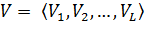 | (1)
где V – маршрут передачи данных; -адрес узла в сети; L – число узлов в маршруте
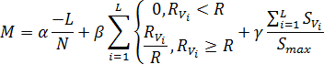 | (2)
где M – числовая метрика маршрута, α,β, – весовые коэффициенты, рассмотрены далее; N –общее число узлов в видимой узлом сети; -оценка производительности узла ; R – оценка объема ресурсов, требуемых для обеспечения обработки передаваемого пакета данных; - скорость приема данных узлом , 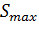-нормирующий коэффициент.
В предложенной метрике присутствуют коэффициенты α,β,γ определяющие значимость характеристик маршрута для передачи данных. Значения данных коэффициентов подбираются эмпирически в зависимости от свойств передаваемых данных и оборудования, формирующего структуру сети, предполагается соблюдение условия α+β+γ = 1. Высокие значения параметра α позволяют минимизировать число скачков (hops) в сети, уменьшая задержки на передачу данных между промежуточными узлами. Увеличение параметра β позволяет обеспечить глубокую степень обработки получаемых данных на промежуточных узлах сети. Коэффициент γ определяет возможность передачи пакетов по узлам с наибольшей скоростью приема данных.
Программная модель mesh-сети
На основе предложенной метрики автором был разработана программная модель для исследования способов организации mesh-сети промышленного уровня. Экранная форма приведена на рис.1.
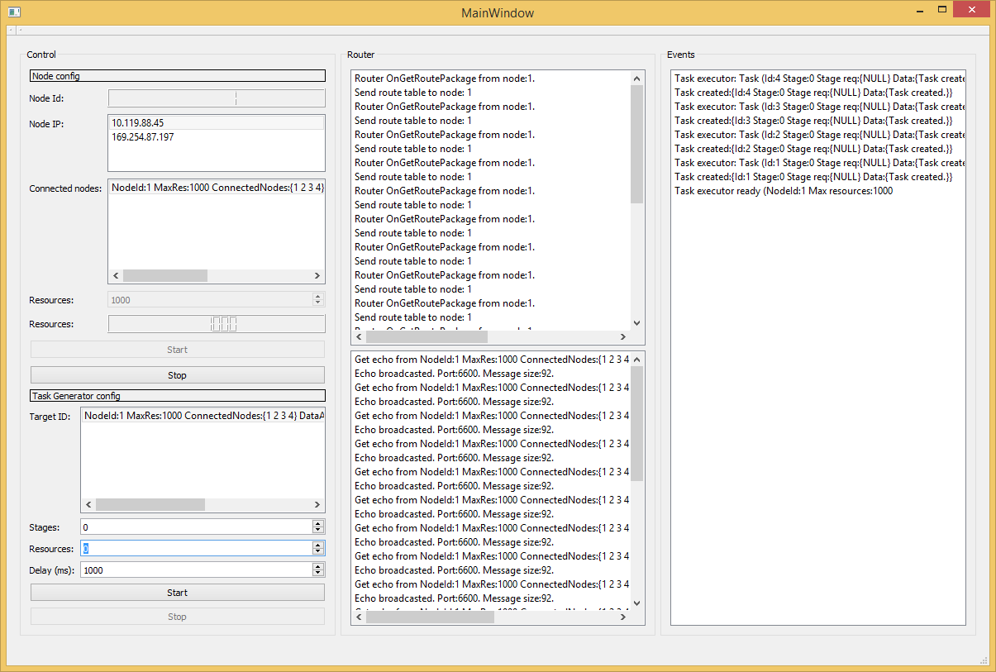
Рис.1. - Экранная форма программной модели.
Модель реализована с применением кросс-платформенных библиотек разработки, что позволило с равной эффективностью запустить её на широком спектре вычислительного оборудования, включая как персональные компьютеры на базе Windows, так и микрокомпьютеры, управляемые операционными системами семейства Linux.
Для передачи данных в программной модели использованы стандартные системы беспроводной передачи данных – контроллеры Wi-Fi.
Разработанная модель показала высокую эффективность применения универсальных вычислительных узлов для построения распределенной вычислительной mesh-сети для задачи сбора и обработки данных, получаемых от датчиков телеметрии промышленного оборудования. Внедрение процедуры частичной обработки данных на промежуточных вычислительных узлах позволило существенно снизить нагрузку на сеть передачи данных за счет частичной обработки данных на промежуточных узлах сети, а также разгрузить вычислительные мощности центра сбора и обработки информации автоматизированных систем управления технологических процессом.
Также отмечено, что использование mesh-сети в реализованной модели позволяет обеспечить высокую отказоустойчивость сети при выходе из строя части узлов передающей сети без необходимости в проведении ремонтных работ, что выгодно отличает предложенный подход от существующих сетей кабельной и беспроводной передачи данных на предприятиях.
Важным фактором успешного использования модели является возможность автоматического подключения новых модулей к сети передачи данных. Как только в зоне покрытия сети появляется новый узел с запущенным программным обеспечением, он автоматически обнаруживает другие узлы в сети и интегрируется в систему передачи данных, участвуя в процессах передачи и обработки поступающих данных. Это исключает необходимость ручного администрирования сети и играет важную роль для оперативного развертывания оборудования. Как только сеть запускается в эксплуатацию, она начинает автоматически управлять своей работой, благодаря функциям самовосстановления и самоадаптации. Если точка доступа отключается или какой-либо сегмент сети оказывается перегруженным, сеть автоматически переопределяет маршруты передачи данных между точками, что позволяет предотвратить сбои коммуникаций.
Поскольку предложенный подход к организации mesh-сетей позволяет организовать надежное и защищенное покрытие в определенной локальной зоне, эта технология становится эффективным решением для обеспечения мобильных высокоскоростных коммуникаций в кризисных ситуациях. Важным аспектом, обусловливающим высокий потенциал этой технологии, является возможность быстро и недорого предоставлять мобильным пользователям широкополосные услуги. Стоимость развертывания mesh-сети может быть значительно меньше стоимости традиционных проводных сетей, поскольку для этого не требуется наличия дорогостоящей инфраструктуры и прокладки кабелей.
Литература
1. Рассел Д. Промышленная сеть. - М: Книга по Требованию, 2013. -101 с.
2. Пятибратов А.П., Гудыно Л.П., Кириченко А.А. Вычислительные системы, сети и телекоммуникации. - М.: КноРус, 2013. 376 c.
3. Борисов А.М. Основы построения промышленных сетей автоматики. - Челябинск:Издательский центр ЮУрГУ, 2012. – 108 с.
4. Liao H., Elsayed E., Chan L. Maintenance of continuously monitored degrading systems. European Journal of Operational Research. 2006. №175. pp. 821–835.
5. Inman D., Farrar C. Damage prognosis: For aerospace, civil and mechanical systems. NY: Wiley, 2006. 470 p.
6. Блинова В.М. Метод контроля функционирования сетей передачи данных в автоматизированной системе управления промышленным предприятием. // Промышленные АСУ и контроллеры. 2012. №3. с. 7-11.
7. Портнов Э.Л. Принципы построения первичных сетей и оптические кабельные линии связи. М.: Горячая линия — телеком, 2009. 550 c.
8. Попков Г.В. Mesh–сети: перспективы развития, возможные применения//Проблемы информатики. 2012. №3. C.74-79.
9. Кузнецов Р.С., Тимофеев Ю.В., Смирнов Н.А., Тютяев М.С., Черкис А.П., Щербакова Н.Л. Механизмы вычислительного интеллекта при решении задачи автоматизации прогнозирования электроэнергии//Инженерный вестник Дона, 2012, №2 URL: http://www.ivdon.ru/ru/magazine/archive/n2y2012/823
10. Еремин В.С., Прохоров П.В. Обзор технологии Wi-Fi mesh и требования к защищенным самоорганизующимся сетям на основе Wi-Fi // Успехи современной радиоэлектроники . 2010. №12. С. 37-44
11. Ткаченко М.Г. Прогнозирование оставшегося времени безаварийной работы нефтегазодобывающего оборудования с применением технологии искусственных нейронных сетей//Инженерный вестник Дона, 2014, №4 URL: http://www.ivdon.ru/ru/magazine/archive/N4y2014/2578.
References
1. Rassel D. Promyshlennaja set' [Industrial networks]. M: Kniga po Trebovaniju. 2013. 101 p.
2. Pjatibratov A.P., Gudyno L.P., Kirichenko A.A. Vychislitel'nye sistemy, seti i telekommunikacii [Computational systems, networks and telecommunications]. M.: KnoRus. 2013. 376 p.
3. Borisov A.M. Osnovy postroenija promyshlennyh setej avtomatiki [The basics of industrial automation networks development]. Cheljabinsk: Izdatel'skij centr JuUrGU. 2012. 108 p.
4. Liao H., Elsayed E., Chan L. European Journal of Operational Research. №175. 2006. pp. 821–835.
5. Inman D., Farrar C. Damage prognosis: For aerospace, civil and mechanical systems. NY: Wiley. 2006. 470 p.
6. Blinova V.M. Promyshlennye ASU i kontrollery. 2012. №3. pp. 7-11.
7. Portnov Je. L. Principy postroenija pervichnyh setej i opticheskie kabel'nye linii svjazi [Principles of primary networks construction and optical communication lines]. M.: Gorjachaja linija telekom. 2009. 550 p.
8. Popkov G.V. Problemy informatiki. 2012. №3. pp. 74-79.
9. Kuznecov R.S., Timofeev Ju.V., Smirnov N.A., Tjutjaev M.S., Cherkis A.P., Shherbakova N.L. Inženernyj vestnik Dona (Rus), 2012, №2 URL: ivdon.ru/ru/magazine/archive/n2y2012/823
10. Eremin V.S., Prohorov P.V. Uspehi sovremennoj radiojelektroniki. 2010. №12. pp. 37-44.
11. Tkachenko M.G. Inženernyj vestnik Dona (Rus), 2014, №4 URL: ivdon.ru/ru/magazine/archive/N4y2014/2578.

